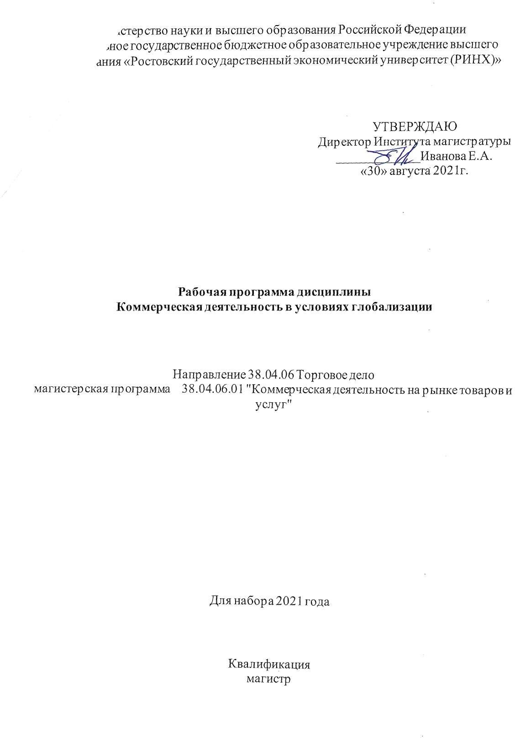

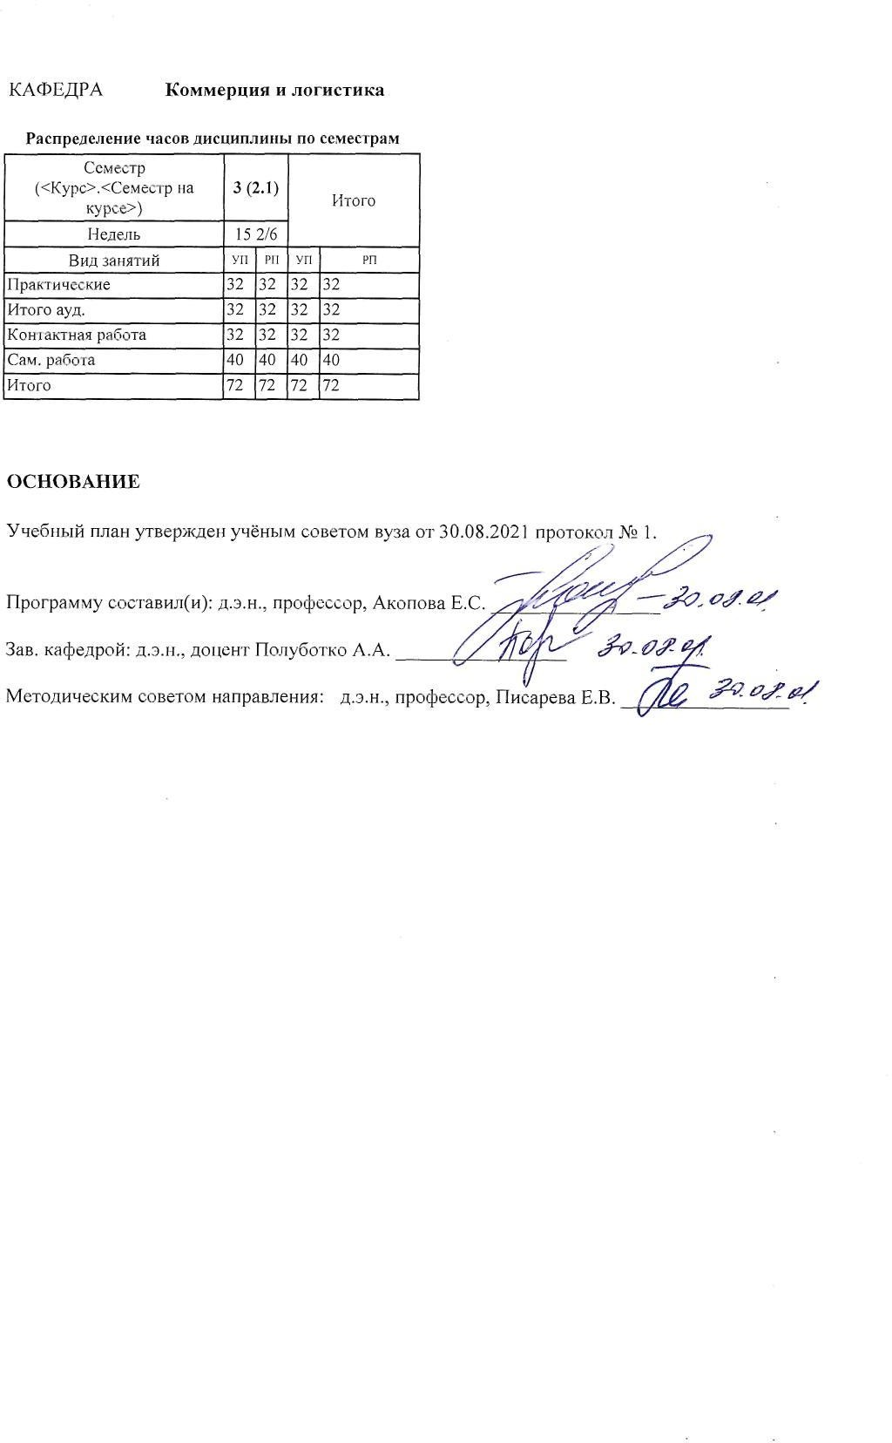

УП: 38.04.06.01_1.plx стр. 3

1. ЦЕЛИ ОСВОЕНИЯ ДИСЦИПЛИНЫ
1.1 | Цели освоения дисциплины: сформировать системное представление о дисциплине, получение студентами теоретических основ и практических знаний в области организации коммерческой деятельности в условиях глобализации и выработать навыки принятия решений при заключении экспортно-импортных сделок и ведении товарообменных операций

2. ТРЕБОВАНИЯ К РЕЗУЛЬТАТАМ ОСВОЕНИЯ ДИСЦИПЛИНЫ
ПК-3:Способен анализировать технологический процесс как объект управления, организовывать работу персонала,
находить и принимать управленческие решения в области профессиональной деятельности, систематизировать и обобщать информацию по формированию и использованию ресурсов предприятия

В результате освоения дисциплины обучающийся должен:
Знать:
основные методы, способы ведения коммерческих операций на международных рынках(соотнесено с индикатором ПК3.1)
Уметь:
принимать эффективные коммерческие решения в процессе осуществления коммерческой деятельности на глобальных рынках (соотнесено с индикатором ПК3.2)
Владеть:
навыками навыками систематизации и обобщения информации по рациональному ведению коммерческих операций на международных рынках; эффективному использованию ресурсов предприятия (соотнесено с индикатором ПК3.3)

3. СТРУКТУРА И СОДЕРЖАНИЕ ДИСЦИПЛИНЫ
Код занятия | Наименование разделов и тем /вид занятия/ | Семестр / Курс | Часов | Компетен- ции | Литература
Раздел 1. Глобализация в развитии современного
мирового хозяйства
1.1 | Тема 1.1 Глобализация, ее особенности и последствия. Понятие глобализации. ,ее особенности, факторы развития. Подготовка к занятию с использованием пакета Microsoft Office /Пр/ | 3 | 6 | ПК-3 | Л1.1 Л1.2 Л1.3 Л1.4 Л1.5 Л1.6 Л1.7Л2.1 Л2.2 Л2.3 Л2.4 Л2.5 Л2.6
1.2 | Тема 1.2 . Международная торговля и мировой рынок. Динамика мировой торговли. Место России на мировом рынке. Понятие мирового рынка. Сектора мирового рынка. Подготовка к занятию с использованием пакета Microsoft Office /Пр/ | 3 | 4 | ПК-3 | Л1.1 Л1.2 Л1.3 Л1.4 Л1.5 Л1.6 Л1.7Л2.1 Л2.2 Л2.3 Л2.4 Л2.5 Л2.6
1.3 | - Российская экономика в условиях глобализации  - Особенности и противоречия современного процесса глобализации мировой экономики  - Глобализация как фактор социально-экономической трансформации национальных хозяйственных систем  - Экономический рост и региональные особенности глобализации  - Роль транснациональных компаний в мировой экономике /Ср/ | 3 | 10 | ПК-3 | Л1.1 Л1.2 Л1.3 Л1.4 Л1.5 Л1.6 Л1.7Л2.1 Л2.2 Л2.3 Л2.4 Л2.5 Л2.6
 | Раздел 2. Интеграционные процессы в мировой экономике в условиях глобализации
2.1 | Тема 2.1. Интеграция как основа конкурентоустойчивого развития субъектов мировой экономики в условиях глобализации.  Виды интеграции в мировой экономики. Формы и последствия интеграции. Подготовка к занятию с использованием пакета Microsoft Office  /Пр/ | 3 | 4 | ПК-3 | Л1.1 Л1.2 Л1.3 Л1.4 Л1.5 Л1.6 Л1.7Л2.1 Л2.2 Л2.3 Л2.4 Л2.5 Л2.6

УП: 38.04.06.01_1.plx стр. 4

2.2 | Тема 2.2. Инфраструктурное обеспечение развития коммерческой деятельности в условиях глобализации. понятие инфраструктуры мировой экономики. Состояние и тенденции развития мировой инфраструктуры .  Подготовка к занятию с использованием пакета Microsoft Office /Пр/ | 3 | 6 | ПК-3 | Л1.1 Л1.2 Л1.3 Л1.4 Л1.5 Л1.6 Л1.7Л2.1 Л2.2 Л2.3 Л2.4 Л2.5 Л2.6
2.3 | - Роль свободных экономических зон в развитии национальной экономики.  - Международные транспортные коридоры: современное состояние, особенности функционирования  - Международные транспортные организации, их структура и роль в развитии глобального движения товарных потоков.  - Инструменты антикризисного регулирования мировой финансово-кредитной сферы в современных условиях  - Влияние последствий системного кризиса на формирование новых стратегий развития транснациональных банков /Ср/ | 3 | 10 | ПК-3 | Л1.1 Л1.2 Л1.3 Л1.4 Л1.5 Л1.6 Л1.7Л2.1 Л2.2 Л2.3 Л2.4 Л2.5 Л2.6
 | Раздел 3. Факторы коммерческой деятельности в условиях глобализации
3.1 | Тема 3.1.Роль транснациональных компаний в условиях глобализации. Понятие ТНК. Последствия влияния ТНк на экономики стран базирования и стран пребывания.  Подготовка к занятию с использованием пакета Microsoft Office /Пр/ | 3 | 6 | ПК-3 | Л1.1 Л1.2 Л1.3 Л1.4 Л1.5 Л1.6 Л1.7Л2.1 Л2.2 Л2.3 Л2.4 Л2.5 Л2.6
3.2 | Тема 3.2.Транснациональные банки и интернационализация банковских услуг. Понятие ТНБ. Последствия влияния ТНБ на экономики стран базирования и стран пребывания. Подготовка к занятию с использованием пакета Microsoft Office /Пр/ | 3 | 6 | ПК-3 | Л1.1 Л1.2 Л1.3 Л1.4 Л1.5 Л1.6 Л1.7Л2.1 Л2.2 Л2.3 Л2.4 Л2.5 Л2.6
3.3 | - Особенности процессов транснационализации капитала в условиях современной глобальной экономики.  - Влияние мировой транснациональной культуры на институциональные изменения российской экономики  - Функции свободных экономических зон как инфраструктурных узлов торгово-транспортных артерий  - Особенности свободных экономических зон как каналов трансграничного движения капитала  - Экономические условия и хозяйственный механизм функционирования транснациональных банков  - Инвестиционные стратегии многонациональных корпораций  - Основные понятия и особенности организации сделок слияния и поглощения  - Практические аспекты слияний и поглощений банков  - Основные типы слияний и поглощений, используемые механизмы  - Этические аспекты управления слиянием предприятий  /Ср/ | 3 | 20 | ПК-3 | Л1.1 Л1.2 Л1.3 Л1.4 Л1.5 Л1.6 Л1.7Л2.1 Л2.2 Л2.3 Л2.4 Л2.5 Л2.6
3.4 | /Зачёт/ | 3 | 0 | ПК-3 | Л1.1 Л1.2 Л1.3 Л1.4 Л1.5 Л1.6 Л1.7Л2.1 Л2.2 Л2.3 Л2.4 Л2.5 Л2.6
4. ФОНД ОЦЕНОЧНЫХ СРЕДСТВ

УП: 38.04.06.01_1.plx стр. 5
Структура и содержание фонда оценочных средств для проведения текущей и промежуточной аттестации представлены в Приложении 1 к рабочей программе дисциплины.

5. УЧЕБНО-МЕТОДИЧЕСКОЕ И ИНФОРМАЦИОННОЕ ОБЕСПЕЧЕНИЕ ДИСЦИПЛИНЫ
5.1. Основная литература
 | Авторы, составители | Заглавие | Издательство, год | Колич-во
Л1.1 | Проценко О.Д. | Логистика и управление цепями поставок - взгляд в будущее: макроэкономический аспект: учебник [Электронный ресурс]. - URL: http://biblioclub.ru/index.php? page=book&id=444271 | М. : Издательский дом  «Дело», 2012 | http://biblioclub.ru/index. php? page=book&id=444271 неограниченный доступ для зарегистрированных пользователей
Л1.2 | Пузакова Е. П. | Мировая экономика и международные экономические отношения: Учеб. пособие | Ростов н/Д: Феникс, 2004 | 382
Л1.3 | Осьмова М. Н., Бойченко А. В. | Глобализация мирового хозяйства: учеб. пособие | М.: ИНФРА-М, 2006 | 25
Л1.4 | Вельский В. Ю., Сацута А. И. | Глобализация и современная Россия: монография | Москва: Юнити, 2014 | https://biblioclub.ru/inde x.php? page=book&id=447883 неограниченный доступ для зарегистрированных пользователей
Л1.5 | Тахумова О. В. | Мировая экономика и международные экономические отношения: учебное пособие | Ставрополь: Северо- Кавказский Федеральный университет (СКФУ), 2016 | https://biblioclub.ru/inde x.php? page=book&id=459275 неограниченный доступ для зарегистрированных пользователей
Л1.6 | Васильев Д. И., Левкин Г. Г. | Электронный учебно-методический комплекс  «Управление цепями поставок»: учебно- методический комплекс | Москва, Берлин: Директ- Медиа, 2017 | https://biblioclub.ru/inde x.php? page=book&id=471179 неограниченный доступ для зарегистрированных пользователей
Л1.7 | Хамидуллин, Н. Р. | Социальные изменения в современном мире (глобализация): учебное пособие | Оренбург: Оренбургский государственный университет, ЭБС АСВ, 2015 | http://www.iprbookshop.r u/52333.html неограниченный доступ для зарегистрированных пользователей
5.2. Дополнительная литература
 | Авторы, составители | Заглавие | Издательство, год | Колич-во
Л2.1 | Кретов И. И., Садченко К. В. | Логистика во внешнеторговой деятельности: Учеб.-практ. пособие | М.: Дело и Сервис, 2003 | 50
Л2.2 | Левкин Г. Г., Ларина И. В., Саттаров Р. С., Шендалев А. Н. | Методические указания по подготовке студентов к государственной итоговой аттестации по специальности «Логистика и управление цепями поставок»: методические указания: методическое пособие | Москва: Директ-Медиа, 2014 | https://biblioclub.ru/inde x.php? page=book&id=236911 неограниченный доступ для зарегистрированных пользователей
Л2.3 | Муртазина Э. М., Фахрутдинова Э. З. | Логистика и управление цепями поставок: учебное пособие | Казань: Казанский научно  -исследовательский технологический университет (КНИТУ), 2013 | https://biblioclub.ru/inde x.php? page=book&id=259062 неограниченный доступ для зарегистрированных пользователей

УП: 38.04.06.01_1.plx стр. 6

 | Авторы, составители | Заглавие | Издательство, год | Колич-во
Л2.4 | Николаева И. П., Шаховская Л. С. | Мировая экономика и международные экономические отношения: учебник | Москва: Издательско- торговая корпорация  «Дашков и К°», 2016 | http://biblioclub.ru/index. php? page=book&id=453437 неограниченный доступ для зарегистрированных пользователей
Л2.5 |  | Экономическая теория. Часть 3. Глобализация и социализм: Учебное пособие | Москва: ИТРК, 2013 | http://www.iprbookshop.r u/27949.html неограниченный доступ для зарегистрированных пользователей
Л2.6 |  | Вестник Ростовского государственного экономического университета (РИНХ) | , 1996 | http://www.iprbookshop.r u/61941.html неограниченный доступ для зарегистрированных пользователей
5.3 Профессиональные базы данных и информационные справочные системы
СПС Гарант
СПС Консультант+
База статистических данных Росстата https://gks.ru/databases
Специализированный научно-практический журнал Логистика http://www.logistika-prim.ru/
5.4. Перечень программного обеспечения
Microsoft Office
5.5. Учебно-методические материалы для студентов с ограниченными возможностями здоровья
При необходимости по заявлению обучающегося с ограниченными возможностями здоровья учебно-методические материалы предоставляются в формах, адаптированных к ограничениям здоровья и восприятия информации. Для лиц с нарушениями зрения: в форме аудиофайла; в печатной форме увеличенным шрифтом. Для лиц с нарушениями слуха: в форме электронного документа; в печатной форме. Для лиц с нарушениями опорно-двигательного аппарата: в форме электронного документа; в печатной форме.

6. МАТЕРИАЛЬНО-ТЕХНИЧЕСКОЕ ОБЕСПЕЧЕНИЕ ДИСЦИПЛИНЫ (МОДУЛЯ)
Помещения для проведения всех видов работ, предусмотренных учебным планом, укомплектованы необходимой специализированной учебной мебелью и техническими средствами обучения. Для проведения практических занятий используется демонстрационное оборудование.

7. МЕТОДИЧЕСКИЕ УКАЗАНИЯ ДЛЯ ОБУЧАЮЩИХСЯ ПО ОСВОЕНИЮ ДИСЦИПЛИНЫ (МОДУЛЯ)
Методические указания по освоению дисциплины представлены в Приложении 2 к рабочей программе дисциплины.

Приложение 1

ФОНД ОЦЕНОЧНЫХ СРЕДСТВ

Описание показателей и критериев оценивания компетенций на различных этапах их формирования, описание шкал оценивания

  - Показатели и критерии оценивания компетенций:
ЗУН, составляющие компетенцию | Показатели оценивания | Критерии оценивания | Средства оценивания
ПК-3: Способен анализировать технологический процесс как объект управления, организовывать работу
персонала, находить и принимать управленческие решения в области профессиональной деятельности, систематизировать и обобщать информацию по формированию и использованию ресурсов предприятия
З основные методы, способы ведения коммерческих операций на международных рынках | Решение ситуационных (профессиональных) Задач), работа с учебной, учебно- методической и научной  литературой, систематизация полученной информации | Владение категориальным аппаратом; решение практические задачи; все теоретические положения умело увязывать с анализируемыми проблемами ; умение применять теоретические знания для анализа практических  ситуаций | КЗ – кейс-задача (задачи 1-5), ,Вопросы к зачету (1-34)
У принимать эффективные коммерческие решения в процессе осуществления коммерческой деятельности на глобальных рынках | поиск и сбор необходимой литературы при подготовки реферата подготовка мультимедиа сообщений/докладов к выступлению на семинаре | умение анализировать, сравнивать, обобщать, конкретизировать и систематизировать изученный материал; умение аргументировано и доказательно обосновывать свою позицию; умение участвовать в дискуссии по проблемным вопросам изучаемой дисциплины; умение свободно выполнять задания, предусмотренные программой  дисциплины | Р – реферат (темы 1-19) Вопросы к зачету (1-34)
В навыками систематизации и обобщения информации по рациональному ведению коммерческих операций на международных рынках; эффективному использованию ресурсов предприятия | Работа с учебной, учебно-  методической и научной  литературой, систематизация полученной информации;  ответ на вопрос в процессе  проведения опроса и собеседовании; поиск | умение анализировать, сравнивать, обобщать, конкретизировать и систематизировать изученный материал; умение аргументировано и доказательно обосновывать свою позицию; умение  участвовать в дискуссии по | Р – реферат (темы 1-19); КЗ – кейс-задача (задачи 6-10) Вопросы к зачету (1-34)

 | и сбор необходимой литературы при подготовки реферата | проблемным вопросам изучаемой дисциплины; умение свободно выполнять задания, предусмотренные  программой дисциплины

  - Шкалы оценивания:
Текущий контроль успеваемости и промежуточная аттестация осуществляется в рамках накопительной балльно-рейтинговой системы в 100-балльной шкале:

50-100 баллов (зачет)
0-49 баллов (незачет)

Типовые контрольные задания или иные материалы, необходимые для оценки знаний, умений, навыков и (или) опыта деятельности, характеризующих этапы формирования компетенций в процессе освоения образовательной программы

Вопросы к зачету

- Понятие глобализации.
- Научные подходы к исследованию глобализации
- Факторы, оказывающие влияние на развитие глобализации.
- Виды глобализации.
- Компоненты глобализации.
- Последствия глобализации.
- Значение международной торговли в современных условиях.
- Понятие мирового рынка, его конъюнктура.
- Международные потоки мирового рынка – экспорт, импорт,
- Международные потоки мирового рынка - реэкспорт, реимпорт.
- Понятия сальдо внешнеторгового баланса, отрицательное сальдо, положительное сальдо.
- Особенности интеграционных процессов в условиях глобализации
- Факторы формирования интеграционных процессов в условиях глобализации мирового хозяйства
- Тенденции формирования интеграционных процессов.
- Понятие конкурентоспособности в глобальной экономике
- Понятие конкурентоустойчивости в глобальной экономике
- Понятие уровня конкурентоспособности
- Основные показатели конкурентоспособности
- Понятие инфраструктуры глобальной экономики
- Элементы инфраструктуры глобальной экономики
- Особенности регламентации коммерческой деятельности участников глобальной экономики.
- Транспортное обеспечение поставок международных грузов
- Система международных транспортных коридоров

- Содержательная сущность процесса транснационализации на современном этапе глобализации мирового хозяйства.
- Транснациональные компании: понятие, особенности организационной структуры.
- Стратегии в ТНК: стратегия стабильности
- Стратегии в ТНК: стратегия роста
- Стратегии в ТНК: стратегия сокращения.
- Предпосылки развития процессов слияний и поглощений на рынках банковских услуг
- Факторы развития процессов слияний и поглощений на рынках банковских услуг
- Особенности развития процессов слияний и поглощений на рынках банковских услуг.
- Предпринимательский потенциал СЭЗ
- Значение СЭЗ в формировании инфраструктуры трансграничного движения товарных потоков.
- Экономические условия и хозяйственный механизм функционирования предпринимательства
Критерии оценивания:
Зачетное задание содержит 2 вопроса из приведенного перечня
50-100 баллов (зачет) - наличие в целом твердых знаний в объеме пройденного курса в соответствии с целями обучения, допускаются отдельные логические и стилистические погрешности, обучающийся усвоил основную литературу, рекомендованную в рабочей программе дисциплины;
0-49 баллов (незачет) - ответы не связаны с вопросами, наличие грубых ошибок в ответе, непонимание сущности излагаемого вопроса, неумение применять знания на практике, неуверенность и неточность ответов на дополнительные и наводящие вопросы

Темы рефератов и презентаций по дисциплине
- Российская экономика в условиях глобализации
- Особенности и противоречия современного процесса глобализации мировой экономики
- Глобализация как фактор социально-экономической трансформации национальных хозяйственных систем
- Экономический рост и региональные особенности глобализации
- Роль транснациональных компаний в мировой экономике
- Роль свободных экономических зон в развитии национальной экономики.
- Международные транспортные коридоры: современное состояние, особенности функционирования
- Международные транспортные организации, их структура и роль в развитии глобального движения товарных потоков.
- Инструменты антикризисного регулирования мировой финансово-кредитной сферы в современных условиях
- Влияние последствий системного кризиса на формирование новых стратегий развития транснациональных банков
- Особенности процессов транснационализации капитала в условиях современной глобальной экономики.
- Влияние мировой транснациональной культуры на институциональные изменения российской экономики
- Функции свободных экономических зон как инфраструктурных узлов торгово-транспортных артерий
- Особенности свободных экономических зон как каналов трансграничного движения капитала
- Экономические условия и хозяйственный механизм функционирования транснациональных банков
- Инвестиционные стратегии многонациональных корпораций
- Основные понятия и особенности организации сделок слияния и поглощения

- Практические аспекты слияний и поглощений банков
- Основные типы слияний и поглощений, используемые механизмы

Критерии оценки:
Обучающийся получает за доклад 10 баллов при соблюдении следующих требований:
  - поставлена проблема исследования, обоснована ее актуальность (2 балла);
  - сделан краткий анализ различных точек зрения на рассматриваемую проблему (2 балла);
  - сделаны выводы по исследуемой проблеме (2 балла);
  - обозначена авторская позиция (2балла);
  - использовано не менее пяти литературных источников, соблюдены требования к оформлению работы (2 балл).
За несоблюдение указанных требований оценка снижается на 1 балл по каждому пункту. Максимальная сумма баллов за доклады: 50 баллов (5 докладов )

Кейс-задачи по дисциплине

Кейс-задача 1

- В середине 90-х годов между шведской автофирмой «Вольво», германской
«Клекнер-Гумбольдт-Дойц», французской «Савиэм» и голландской ДАФ было подписано соглашение о совместной разработке и производстве средних и легких грузовых машин. «Вольво» предоставила информацию относительно наиболее рационального устройства кабин с учетом нор безопасности.
«Савиэм» взяла на себя обеспечение комфорта и удобства работы водителя. КХД занималась обеспечением надежности и долговечности конструкции автомобилей, а ДАФ сосредоточила усилия на эргономике комплектующих узлов и деталей машин. Цель соглашения – создание таких моделей грузовиков, которые помогли бы удержаться партнерам на своих национальных рынках в борьбе с более сильными соперниками. Все фирмы осуществляют конечную сборку машин на своих предприятиях на основе закрепления за каждой из них производства и поставки конкретных компонентов автомобилей.
- Какие виды международной коммерческой деятельности реализованные в данном случае? Дайте их характеристику.

Кейс-задача 2

- В 2015 г. появится компания The Kraft Heinz Company, которая станет третьим по величине в Северной Америке и пятым в мире производителем продуктов питания. Выручка новой компании составит около $28 млрд. акционеры Kraft получат 49% в объединенной компании и спецдивиденды в размере $16,5 на акцию. Акционеры Heinz станут владельцами 51% новой компании. Новая компания будет владеть восемью брендами стоимостью более $1 млрд и еще пятью стоимостью от $500 млн до $1 млрд.
- Какие виды международной коммерческой деятельности реализованные в данном случае? Дайте их характеристику.

Кейс-задача 3

- В апреле и июле 2015 г. ростовская компания «Югтранзитсервис», выиграв тендер у ведущих мировых трейдеров, заключила контракт с Государственным агентством по закупкам продовольствия Министерства внутренней торговли Египта на поставку соответственно 30 и 60 тыс. т российской пшеницы на египетский рынок.
- Какие виды международной коммерческой деятельности реализованные в данном случае?
- Каковы условия проведения и участия в международных тендерах?

Кейс-задача 4

- Швейцарская трейдинговая транснациональная компания Glencore приобрела Ростовский комбинат хлебопродуктов (РКХП) и организовала на его базе дочернюю компанию «Международная зерновая компания — Ростов» в целях обеспечения деятельности на международных зерновых биржах и поставок российского зерна в страны Европы, Северной Африки и Ближнего Востока.
- Выявите и охарактеризуйте виды международной коммерческой деятельности, реализованные в данном случае.

Кейс-задача 5

- Ростовское предприятие ОАО «Роствертол» приобретает у компании «Schweizer Inc.» (США) право производства малогабаритного американского вертолета «Швайцер-ЗООС». Данная модель вертолета используется в США для работы в полиции, на границе и в качестве учебной машины в подразделениях военно-воздушных сил, в России подобные вертолеты используются личной охраной Президента страны.
- Выявите и охарактеризуйте виды международной коммерческой деятельности, реализованные в данном случае.
- Каковы условия сделок с объектами интеллектуальной собственности?

ИНКОТЕРМС 2020

Кейс-задача 6

ООО ПКФ "Атлантис-Пак" закупает у компании POLYONE COLOR & ADDITIVES GERMANY GMBH (Чехия) суперконцентраты красителя для производства синтетической колбасной оболочки общим весом ок. 3,5 тонн на условиях EXW (таможенный склад Прага).
- Каковы обязанности российской стороны по данному базису поставки?
- Каким видом транспорта целесообразно осуществлять поставку и какой базис поставки будет в большей степени отвечать интересам ООО ПКФ «Атлантис-Пак»?

Кейс-задача 7

Агро-Индустриальная корпорация «Астон», созданная с участием капитала швейцарской компании
«ASTON Agro-Industrial AG», осуществляет поставку 5000 метрических тонн семян подсолнечника по контракту с немецкой компанией «Aston Trading Gmbh» на условиях CFR (г. Гамбург) с возможным изменением пункта назначения: «Основная страна назначения - Германия. Товар может быть поставлен в следующие страны: Испания/ Турция/ Италия/ Бельгия/ Португалия/ Греция/ Франция/ Нидерланды».
- Какие обязанности несет по данному контракту «АИК «Астон»»?
- В чем ошибочность выбора базиса поставки и какой базис поставки целесообразно выбрать в данном случае?

Кейс-задача 8

ЗАО «Корпорация Глория Джинс» осуществляет закупку средств для обработки ткани типа DENIM у компании Trading Enterprises, Inc. (США) на условиях СРТ Ростов-на-Дону/Новошахтинск/Москва. При этом Trading Enterprises, Inc. (США) дает поручение своему представительству в Великобритании
«Denicem Ltd» произвести и поставить средства для обработки ткани типа DENIM автотранспортом в один из пунктов - г. Ростов-на-Дону, г. Новошахтинск, или г. Москва.
- Какие обязанности несет продавец и покупатель по данному условию поставки?
- Какой базис целесообразно выбрать при поставке товара непосредственно из США? Почему?

Кейс-задача 9

ООО «Техноторг» (г. Николаев, Украина) осуществляет поставку зерноуборочных комбайнов ГП
«Молдагротех» (Молдова) производства ОАО «Ростсельмаш» (Россия) на условиях FCA г. Николаев. При этом ООО «Техноторг» является официальным дилером ОАО «Ростсельмаш» на Украине и осуществляет внешнеэкономическую сделку на основе заказа необходимой партии продукции для молдавского контрагента у ростовского предприятия.

- Какие обязанности несут продавец и покупатель по данным условиям поставки?
- Каким образом целесообразно осуществлять поставку и на основе какого базиса поставки?

Кейс-задача 10

Предприятие в г. Москве продало небольшую партию детских велосипедов в США с условием доставки авиатранспортом в г. Нью-Йорк и с базисом поставки FCA аэропорт Шереметьево, оплатив авиаперевозчику стоимость транспортировки в рублях аэропорт Шереметьево - аэропорт Нью-Йорк.
- Какие ошибки совершил российский экспортер велосипедов и как это отразится на рентабельности сделки?
- Какие способы урегулирования вопросов распределения расходов между сторонами вы можете рекомендовать?

Критерии оценки: Критерии оценки:
Оценка | Критерии оценивания
- 5 баллов | свободное владение профессиональной терминологией; умение высказывать и обосновать свои суждения;  осознанно применяет теоретические знания для решения ситуационного задания организует связь теории с практикой.
- 4 балла | студент грамотно излагает материал; ориентируется в материале, владеет профессиональной терминологией, осознанно применяет теоретические знания для решения ситуационного задания, но содержание и форма ответа имеют отдельные неточности;
-3 балла | студент излагает материал неполно, непоследовательно, допускает неточности в определении понятий, в применении знаний для решения ситуационного задания, не может доказательно обосновать свои суждения
-0 баллов | в ответе проявляется незнание основного материала программы, допускаются грубые ошибки в изложении, не может применять знания для решения ситуационного задания, отсутствует аргументация изложенной точки зрения, нет собственной позиции.

Максимальная сумма баллов за выполнение кейсов: 50 баллов (10 кейсов по 5 баллов)

Методические материалы, определяющие процедуры оценивания знаний, умений, навыков и (или) опыта деятельности, характеризующих этапы формирования компетенций
Процедуры оценивания включают в себя текущий контроль и промежуточную аттестацию.
Текущий контроль успеваемости проводится с использованием оценочных средств, представленных в п. 2 данного приложения. Результаты текущего контроля доводятся до сведения студентов до промежуточной аттестации.
Промежуточная аттестация проводится в форме зачета.
Зачет проводится по окончании теоретического обучения в соответствии с расписанием.
Промежуточная аттестация проводится в форме зачета. Зачет проводятся после теоретического обучения до начала экзаменационной сессии, во время зачетной недели или на последнем занятии по дисциплине. В результате проведения зачета на основании критериев и показателей оценивания, разработанных преподавателем, студенту выставляется оценка «зачтено» или «незачтено». Особенностью проведения промежуточной аттестации в форме зачета является возможность формирования итоговой оценки за дисциплину по результатам текущего и рубежного контроля.

Результаты процедуры:
Результаты проведения процедуры в обязательном порядке проставляются преподавателем в зачетные книжки обучающихся и зачётные ведомости, и представляются в деканат факультета, за которым закреплена образовательная программа. По результатам проведения процедуры оценивания преподавателем делается вывод о результатах промежуточной аттестации по дисциплине.
По результатам проведения процедуры оценивания обучающиеся, показавшие неудовлетворительные результаты считаются имеющими академическую задолженность, которую обязаны ликвидировать в соответствии с составляемым индивидуальным графиком.

Приложение 2

МЕТОДИЧЕСКИЕ УКАЗАНИЯ ПО ОСВОЕНИЮ ДИСЦИПЛИНЫ

Учебным планом предусмотрены следующие виды занятий:
- практические занятия;
В ходе практических занятий углубляются и закрепляются знания студентов по проблеме коммерческой деятельности, развиваются навыки по ряду основных вопросов, развиваются навыки и знания различных методов сбора, анализа и мониторинга необходимой информации
При подготовке к практическим занятиям каждый студент должен:
- изучить рекомендованную учебную литературу;
- подготовить ответы на все вопросы по изучаемой теме.
По согласованию с преподавателем студент может подготовить реферат, доклад или сообщение по теме занятия. В процессе подготовки к практическим занятиям студенты могут воспользоваться консультациями преподавателя.
Вопросы, не рассмотренные на лекциях и практических занятиях, должны быть изучены студентами в ходе самостоятельной работы. Контроль самостоятельной работы студентов над учебной программой курса осуществляется в ходе занятий методом устного опроса или посредством тестирования. В ходе самостоятельной работы каждый студент обязан прочитать основную и по возможности дополнительную литературу по изучаемой теме, дополнить конспекты лекций недостающим материалом, выписками из рекомендованных первоисточников. Выделить непонятные термины, найти их значение в энциклопедических словарях.
Для подготовки к занятиям, текущему контролю и промежуточной аттестации студенты могут воспользоваться электронно-библиотечными системами. Также обучающиеся могут взять на дом необходимую литературу на абонементе университетской библиотеки или воспользоваться читальными залами.

Методические рекомендации по написанию реферата , требования к оформлению
Реферат – письменный доклад по определенной теме, в котором собрана информация из одного или нескольких источников.
Цель работы над рефератом - углубленное изучение отдельных вопросов из сферы профессиональной деятельности.
Рефераты пишутся обычно стандартным языком, с использованием типологизированных речевых оборотов вроде: «важное значение имеет», «уделяется особое внимание», «поднимается вопрос»,
«делаем следующие выводы», «исследуемая проблема», «освещаемый вопрос» и т.п. К языковым и стилистическим особенностям рефератов относятся слова и обороты речи, носящие обобщающий характер, словесные клише. У рефератов особая логичность подачи материала и изъяснения мысли, определенная объективность изложения материала.
Реферат не копирует дословно содержание первоисточника, а представляет собой новый вторичный текст, создаваемый в результате систематизации и обобщения материала первоисточника, его

аналитико- синтетической переработки. Будучи вторичным текстом, реферат составляется в соответствии со всеми требованиями, предъявляемыми к связанному высказыванию: так ему присущи следующие категории: оптимальное соотношение и завершенность (смысловая и жанрово-композиционная). Для реферата отбирается информация, объективно-ценная для всех читающих, а не только для одного автора. Автор реферата не может пользоваться только ему понятными значками, пометами, сокращениями. Работа, проводимая автором для подготовки реферата должна обязательно включать самостоятельное мини-исследование, осуществляемое студентом на материале или художественных текстов по литературе, или архивных первоисточников по истории и т.п. Организация и описание исследования представляет собой очень сложный вид интеллектуальной деятельности, требующий культуры научного мышления, знания методики проведения исследования, навыков оформления научного труда и т.д. Мини-исследование раскрывается в реферате после глубокого, полного обзора научной литературы по проблеме исследования. В зависимости от количества реферируемых источников выделяют следующие виды рефератов:
-монографические – рефераты, написанные на основе одного• источника;
-обзорные – рефераты, созданные на основе нескольких исходных текстов, объединенных общей темой и сходными проблемами исследования

Подготовка реферата состоит из нескольких этапов:
- Выбор темы из списка тем, предложенных преподавателем.
- Сбор материала по печатным источникам (книгам и журналам компьютерной тематики), а также по материалам в сети Интернет.
- Составление плана изложения собранного материала.
- Оформление текста реферата в текстовом редакторе MS Word.
- Подготовка иллюстративного и демонстрационного материала в MS Power Point (презентация для доклада).
- Доклад реферата на занятии (реферат должен быть доложен на одном из занятий по графику, составленному преподавателем.).
- Компоновка материалов реферата для сдачи преподавателю (распечатанный текст, диск с текстовым файлом и файлом презентации).
Требования к оформлению текста
- Объем реферата - 5-10 стр. текста.
- Шрифт
- основного текста - Times New Roman Cyr 14 размер.
- заголовков 1 уровня - Times New Roman Cyr 14 размер (жирный).
- заголовков 2 уровня - Times New Roman Cyr 12 размер (жирный курсив).
- Параметры абзаца (основной текст) - отступ слева и справа - 0, первая строка отступ - 1,27 см; межстрочный интервал - одинарный, выравнивание по ширине.
- Параметры страницы: верхнее и нижнее поля 2,5 см; поле слева - 3,5 см.; поле справа - 2 см. Нумерация страниц - правый нижний угол.
- Переносы автоматические (сервис, язык, расстановка переносов).
- Таблицы следует делать в режиме таблиц (добавить таблицу), а не рисовать от руки, не разрывать; если таблица большая, ее необходимо поместить на отдельной странице. Заголовочная часть не должна содержать пустот. Таблицы - заполняются шрифтом основного текста, заголовки строк и столбцов - выделяются жирным шрифтом. Каждая таблица должна иметь название. Нумерация таблиц - сквозная по всему тексту.
- Рисунки - черно-белые или цветные, формат BMP, GIF, JPG. Нумерация рисунков - сквозная по всему тексту.
- Формулы - должны быть записаны в редакторе формул. Размер основного шрифта - 12. Формулы должны иметь сквозную нумерацию во всем тексте. Номер формулы размещается в крайней правой позиции в круглых скобках.

- В конце реферата должен быть дан список литературы (не менее 10 источников, в том числе это могут быть и адреса сети Интернет). Библиографическое описание (список литературы) регламентировано ГОСТом 7.1-2003 «Библиографическая запись.
После окончания работы по подготовке текста реферата необходимо расставить страницы (внизу справа), а затем в автоматическом режиме сформировать оглавление. Оглавление должно быть размещено сразу же после титульной страницы.

Требования к оформлению презентации.
На титульной странице должно быть помещено название реферата - крупным шрифтом. А также группа и фамилия студента, подготовившего реферат, дата.
Вторая страница – интерактивное оглавление (в виде гипертекстовых ссылок). По гипертекстовой ссылке оглавления должен осуществляться переход к соответствующему разделу реферата.
В презентации должен быть помещен в основном иллюстративный материал для сопровождения доклада и основные положения доклада.
В конце презентации реферата должен быть приведен список использованных источников.
Объем презентации – не менее 20 слайдов, время на доклад с использованием презентации – 12-15
мин.

